中泰简讯|不忘初心 铭记历史 集团组织观看9·3阅兵庆典
9月3日上午9时，为弘扬爱国主义精神，增强企业凝聚力和员工使命感，集团全体办公人员于二楼会议室集中观看了纪念中国人民抗日战争暨世界反法西斯战争胜利80周年阅兵庆典直播。
屏幕上，受阅官兵目光坚定、步伐铿锵，展现出极高的专业素养和昂扬的精神风貌；屏幕前，中泰员工全神贯注，神情庄重，会议室内不时响起由衷的赞叹声。
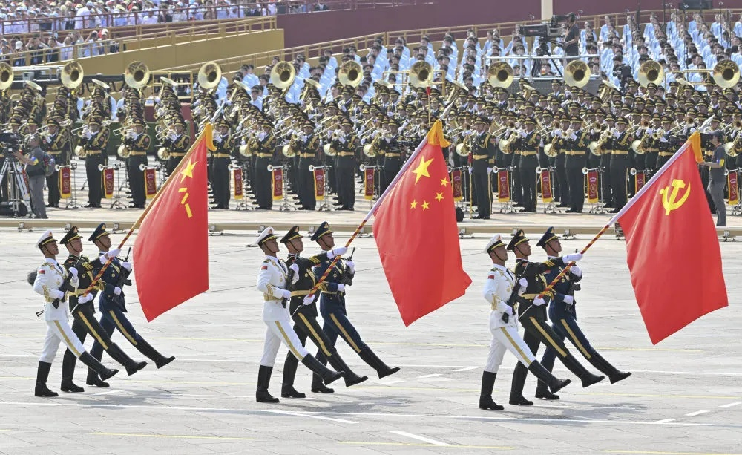
阅兵场上，嘹亮的国歌声响起，一个个方队整齐划一地走过天安门广场，无数先进的装备驶过长安街头。这场盛大的庆典仿佛在向我们诉说着那段艰苦卓绝的抗战岁月。
八十年前，中国是以千万同胞的鲜血和生命才换来了今日的和平与繁荣。
在观看过程中，同事们也不时交流感受。当预备役部队方阵出现时，大家纷纷赞叹其整齐划一的步伐和昂扬向上的精神风貌。
“你看他们动作多么标准，每个人的步幅、摆臂高度都完全一致，这种一丝不苟的专业精神正是我们安保工作所需要的。”一位同事感慨道。
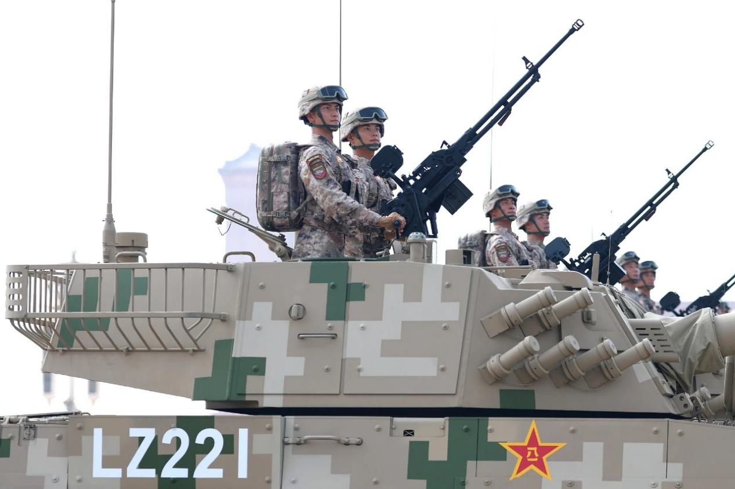
此次阅兵展示了中国军队的新型军兵种结构，军事航天部队、网络空间部队、信息支援部队、联勤保障部队4支战略兵种首次集体亮相。这些专业力量的协同配合，也为我们安保行业提供了团队协作的完美典范。
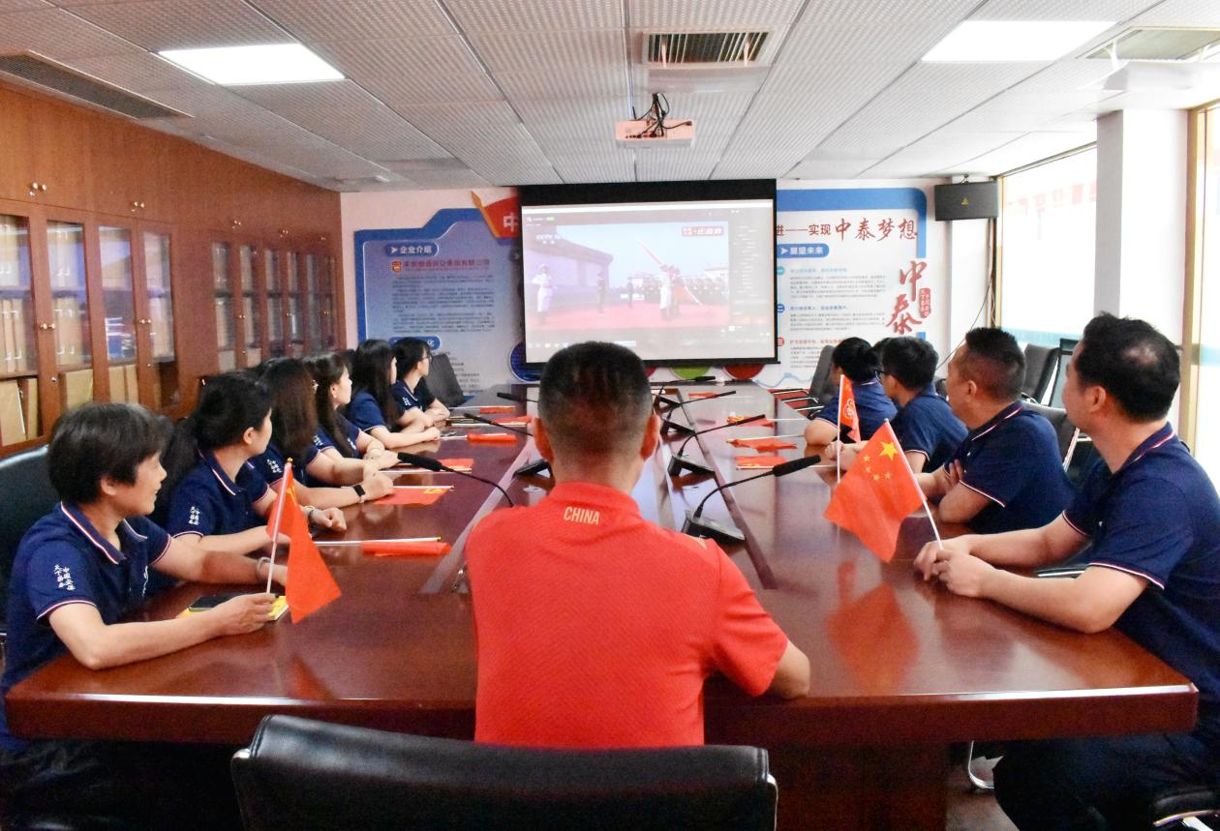
作为安保工作者，我们对“安全”二字也有着更为深刻的理解。没有国家的安全就没有人民的幸福生活，而屏幕上所展示的现代化国防力量，正是维护国家安全的坚实保障。
阅兵展示的是国家级的安保力量，而我们的工作则是这种力量在社会基层的延伸和补充。
每一个门岗值守、每一次巡逻检查、每一回应急处理，都连着千家万户的安全感。
观看阅兵庆典，也让我们更加清晰的认识到自身工作的价值和意义。正如阅兵场上所展现出的集体协作精神，安保工作同样需要团队之间的密切配合和无缝衔接。
从门卫到监控，从巡逻到应急，每一个环节都至关重要，每一个人都是整体中不可或缺的一部分。
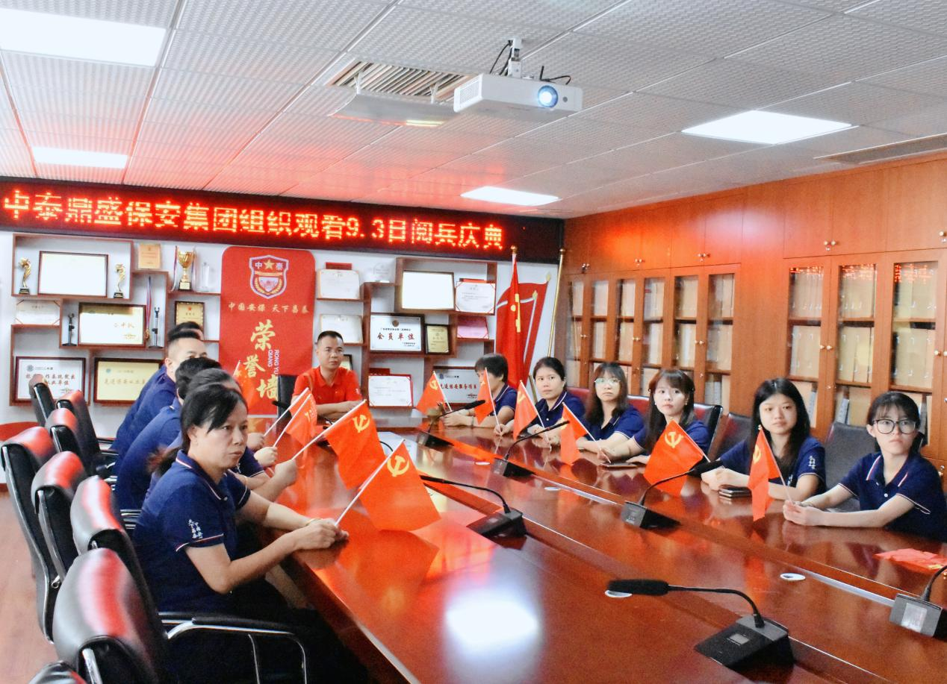
这场观看活动不仅是一次集体学习，更是一场深刻的精神洗礼，也进一步坚定了全体中泰人“守初心、担使命”的信念与决心，也更加明确了身为安保人的责任和担当——守护一方平安，就是我们对历史最好的致敬，对祖国最深的热爱。
当我们认真查验每一辆进出车辆，细心登记每一位来访人员，严格巡查每一处重点部位，我们就是在为国家的发展和社会的和谐稳定贡献自己的力量。
阅兵仪式虽已结束，但长安街上的铿锵脚步声仍在耳边回响，天安门上空的战机轰鸣声仍在心中激荡。
集团也将带领全体员工继续在平凡岗位上恪尽职守、精益求精，以更高标准履行安保职责，为国家安全和社会稳定贡献自己的力量。
